EF F6 GK-1, Sdu

Informationen zur Klausur am 05.06

- Aufbau der Klausur

Die Klausur besteht aus drei Aufgaben :

1. Résumé (Zusammenfassung) -> ‚présenter‘
2. Analyse (in diesem Fall eine Charakterisierung) -> ‚faire le portrait de qn.‘
3. Commentaire (Stellungnahme) -> Operator ‚peser le pour et le contre‘ (Ausdrücke zur Meinungsäußerung verwenden, s. unten, Punkt 3)

- Die Aufgaben 2 und 3 werden am stärksten bei der Bewertung gewichtet
- Euch wird ein zweisprachiges Wörterbuch bereitgestellt

Im Anhang findet ihr
- die Operatorenliste
- eine thematische Wortschatzliste, die für die Klausur hilfreich ist. Schaut euch die Kapitel 3 « Le comportement, le caractère » und 11 « La géographie » an.

- Prüfungsrelevante Themen
- Le Maroc en quelques mots
- A la découverte du Maroc : Carnet de voyage de Luc
- les façons de voyager
- Le rôle du français et son enseignement au Maroc + Aufgaben vom 26.05

- Ausdrücke zur Meinungsäußerung für den commentaire :

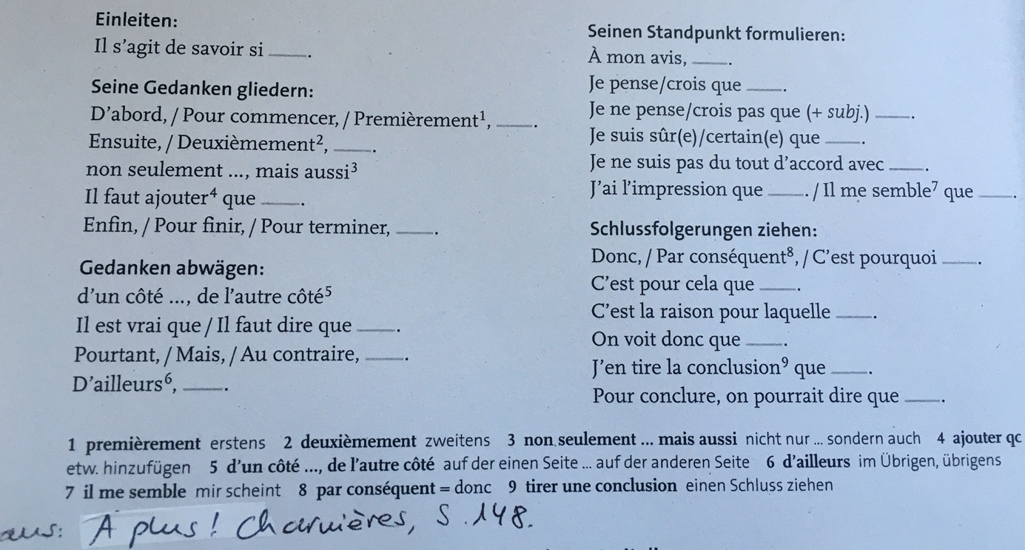

Si vous avez des questions n’hésitez pas à me contacter par e-mail (konstantina.soldatou@rhgym-hagen.de).

Cordialement,
K. Soldatou

